**Pinguicula**

QR-CODE: scarica questo contenuto da <www.drosos.it>

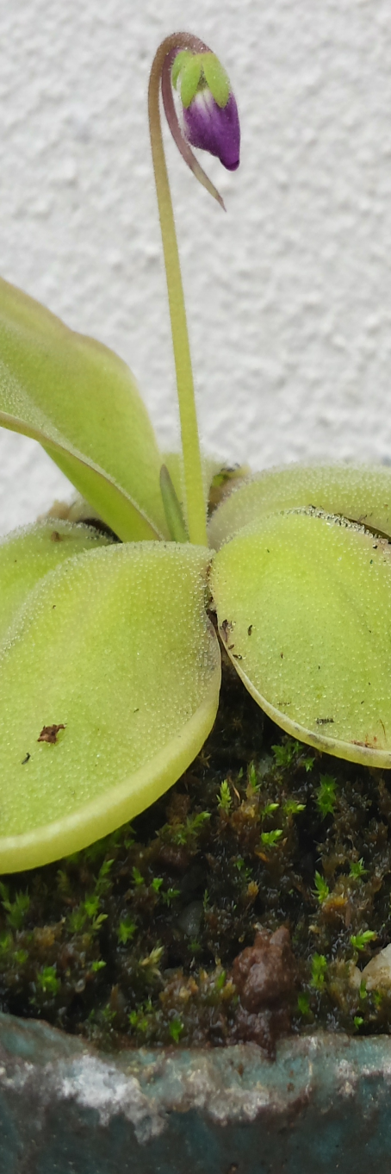**DESCRIZIONE**:

Pianta carnivora che cattura gli insetti grazie a numerose gocce collose presenti sulle foglie.

Gli insetti sono attirati dal luccichio delle gocce collose che viene confuso con il nettare di cui si nutrono e da cui non riescono a fuggire. Le foglie hanno un leggero aspetto succulento.

**ORIGINE**:

Tutti i continenti, compresa l’Europa e quindi anche l’Italia.

**COLTIVAZIONE**

* Le piante in commercio sono tropicali quindi devono essere tenute in casa (dietro una finestra) in inverno ed all’aperto in estate
* Il substrato di coltivazione è composto in parti uguali di torba acida di sfagno e perlite
* Bagnata sempre e solo con acqua distillata e mai con acqua di rubinetto. In estate tenere sempre un paio di cm di acqua nel sottovaso, in inverno assicurarsi che il terriccio resti appena umido
* Si consiglia di non nutrirla artificialmente
* Le specie italiane sono tutelate e non vanno mai raccolte